**长隆水上乐园特价、超值之旅**

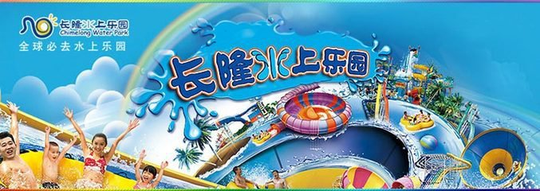

1. **08:30—09:00 中山一院集合上车；**
2. **09:00—10:00 乘车往【长隆水上乐园】；**
3. **10:00—15:30抓住暑假的尾巴，水上乐园狂欢；**

**（1）【大喇叭】**-国际旅游行业2006年度"金票奖"-"最佳新项目"亚洲第一台"大喇叭"滑道。

**（2）【喷射滑道】**-国际旅游行业2005和2006连续两年"金票奖"-"最佳水上项目"喷射滑道号称水上过山车。在双人浮圈里面上上下下的急速前进超过220米，带给游客难以置信的滑行体验。

**（3）【漂流河】**世界上最长的人工漂流河，总长度超过1280米。游客能够躺在特别设计的浮圈上沿河漂流，放松自己。

**（4）【超级造浪池】**世界上最大的造浪池，总面积超过10,000平方米。长达10分钟的持续造浪，提供9种造浪模式，最高可形成1.2米高的浪潮，犹如在大海中冲浪。造浪结束后就是一个平静的放松时段，游客可以在水池里面游泳。

**（5）【高速滑道】**三种不同的滑道以供游客体验不同的刺激感受，不仅滑行速度能够达到45km/h以上，游客更能够体验从19米高的滑道上自由滑落的感觉。

**（6）感受全新【"巨洪峡"】的U形河道、亚洲弯道之王【"巨蟒"滑道】。**

**（全天游玩时间超过6小时，为保证游玩时间，中午午餐建议不组织集体用餐，请客人于园区内自理）**

1. **15:30—16:30 乘车返回，健康活力之旅圆满结束！**

**收费：150元/人 （40人以上包车报价）**

**标准：1、空调旅游车；**

**2、长隆水上乐园大门票；**

**3、全程导游服务；**

**4、景区内餐劵20元/人；**

**5、400万/团旅游责任保险及30万元/人旅游意外保险；**

**6、送矿泉水1瓶/人；**

**备注：1、水上乐园开放时间到10月7日；**

**2、储物柜、水泡等，需要另外付费；**

**3、不能带食物进入景区；**

**4、不统一安排午餐，每人20元餐劵，自行安排午餐。**

**联系人：冯云峰**

**电 话：83334601、13602819294**